’s-Hertogenbosch
Vughterstraat 41

Kadastraal : ’s Hertogenbosch, G-6261  Monumentnr. : SOM0515  Huidige functie : winkel-woonhuis | Bouwjaar : ca. 1865, oudere kern  Architect :  Oorspr.functie : woon-werkhuis

Verbouwingen : 1964
Archief : Gemeente ’s-Hertogenbosch, afdeling BAM
Datum document: 10-08-2007

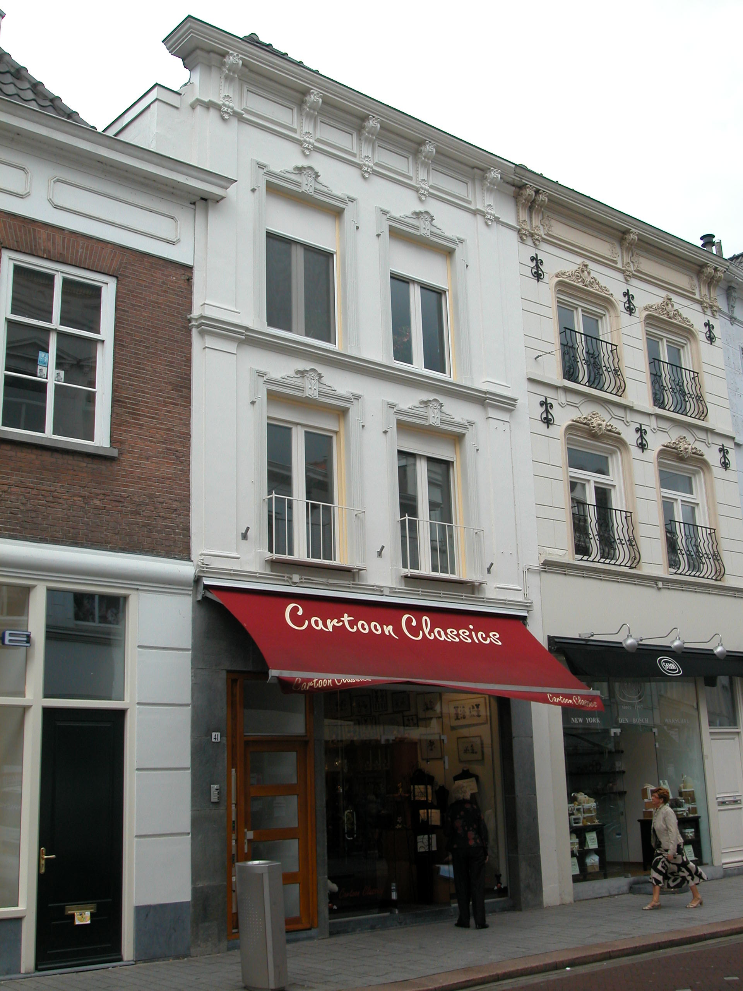

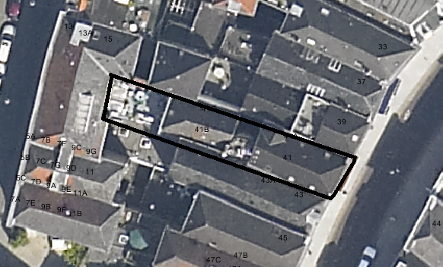
globale aanduiding van het perceel

Context

(Bouw)historie:
Het pand Vughterstraat 41 stond vroeger bekend onder de naam “Het Verguld Hekken” (naar het vergulde hek dat destijds onder het venster op de eerste verdieping zat). Het pand werd in 1760 door koperslager Th. Luyckx gekocht. Behalve dit huis aan de Vughterstraat stond op dit perceel ook een pand aan de achterliggende Postelstraat. Dit huis werd in 1761 door Luyckx gekocht. In de eerste helft van de 19de eeuw was dit gebouw in gebruik als speldenfabriek. Rond 1910 was het in gebruik als magazijn van de firma Gulick Luyckx. Het ernaast gelegen “Gele Huis” deed in 1910 dienst als stal en koetshuis van de firma. Deze bebouwing aan de Postelstraat hoort nu niet meer bij Vughterstraat 41. Waarschijnlijk is het perceel in de tweede helft van de 19de eeuw opgedeeld. Van 1797 tot 1800 werd in het pand Vughterstraat 41 het Heilige Sacrament van Mirakel van Heckenrode door de koopman in spelden Simon Antonius Luyckx bewaard.
Dit oude pand werd in de tweede helft van de 19de eeuw verbouwd en voorzien van een nieuwe voorgevel. De winkelpui van deze 19de-eeuwse gevel is 1964 vernieuwd. De begane grond is ook tegenwoordig nog in gebruik als winkel en op de verdiepingen wordt gewoond.

Ligging:
Het gebouw ligt aan de noordwestelijke zijde van de Vughterstraat in een flauwe bocht, in het gebied tussen de eerste ommuring uit de 13de eeuw en de tweede ommuring uit de 14de eeuw. Het perceel liep tot halverwege de 19de eeuw door tot aan de Postelstraat. Het geheel aan de Vughterstraat is onderdeel van een gevelwand met voornamelijk 19de-eeuwse lijstgevels. Veel van deze panden aan de Vughterstraat hebben een oudere, soms zelfs middeleeuwse, kern. Door de eeuwen heen is de Vughterstraat, die in opzet een stadsuitbreiding uit de 14de eeuw is en vanuit het zuiden van ’s-Hertogenbosch naar de Markt loopt, een belangrijke uitvalsweg geweest met grote economische activiteiten. Hierdoor is de hoofdbebouwing aan deze straat door de tijd heen sterk gewijzigd en vernieuwd.

Beschrijving

Algemeen (hoofdvorm, kap):
Het pand bestaat uit een voorhuis dat via het trappenhuis verbonden is met het achterhuis en een kleine, bebouwde achterplaats. Onder het middendeel ligt een kelder (vermoedelijk aangelegd in 1919). Het voorhuis omvat een begane grond, twee verdiepingen en een zolder onder een zadeldak met dakschild aan de voorzijde. Dit dak, nok haaks op de voorgevel, is gedekt met gesmoorde Hollandse pannen. Het achterhuis heeft een begane grond, verdieping en zolder onder een zadeldak met dakschild aan de achterzijde. Ook dit dak is gedekt met gesmoorde pannen.

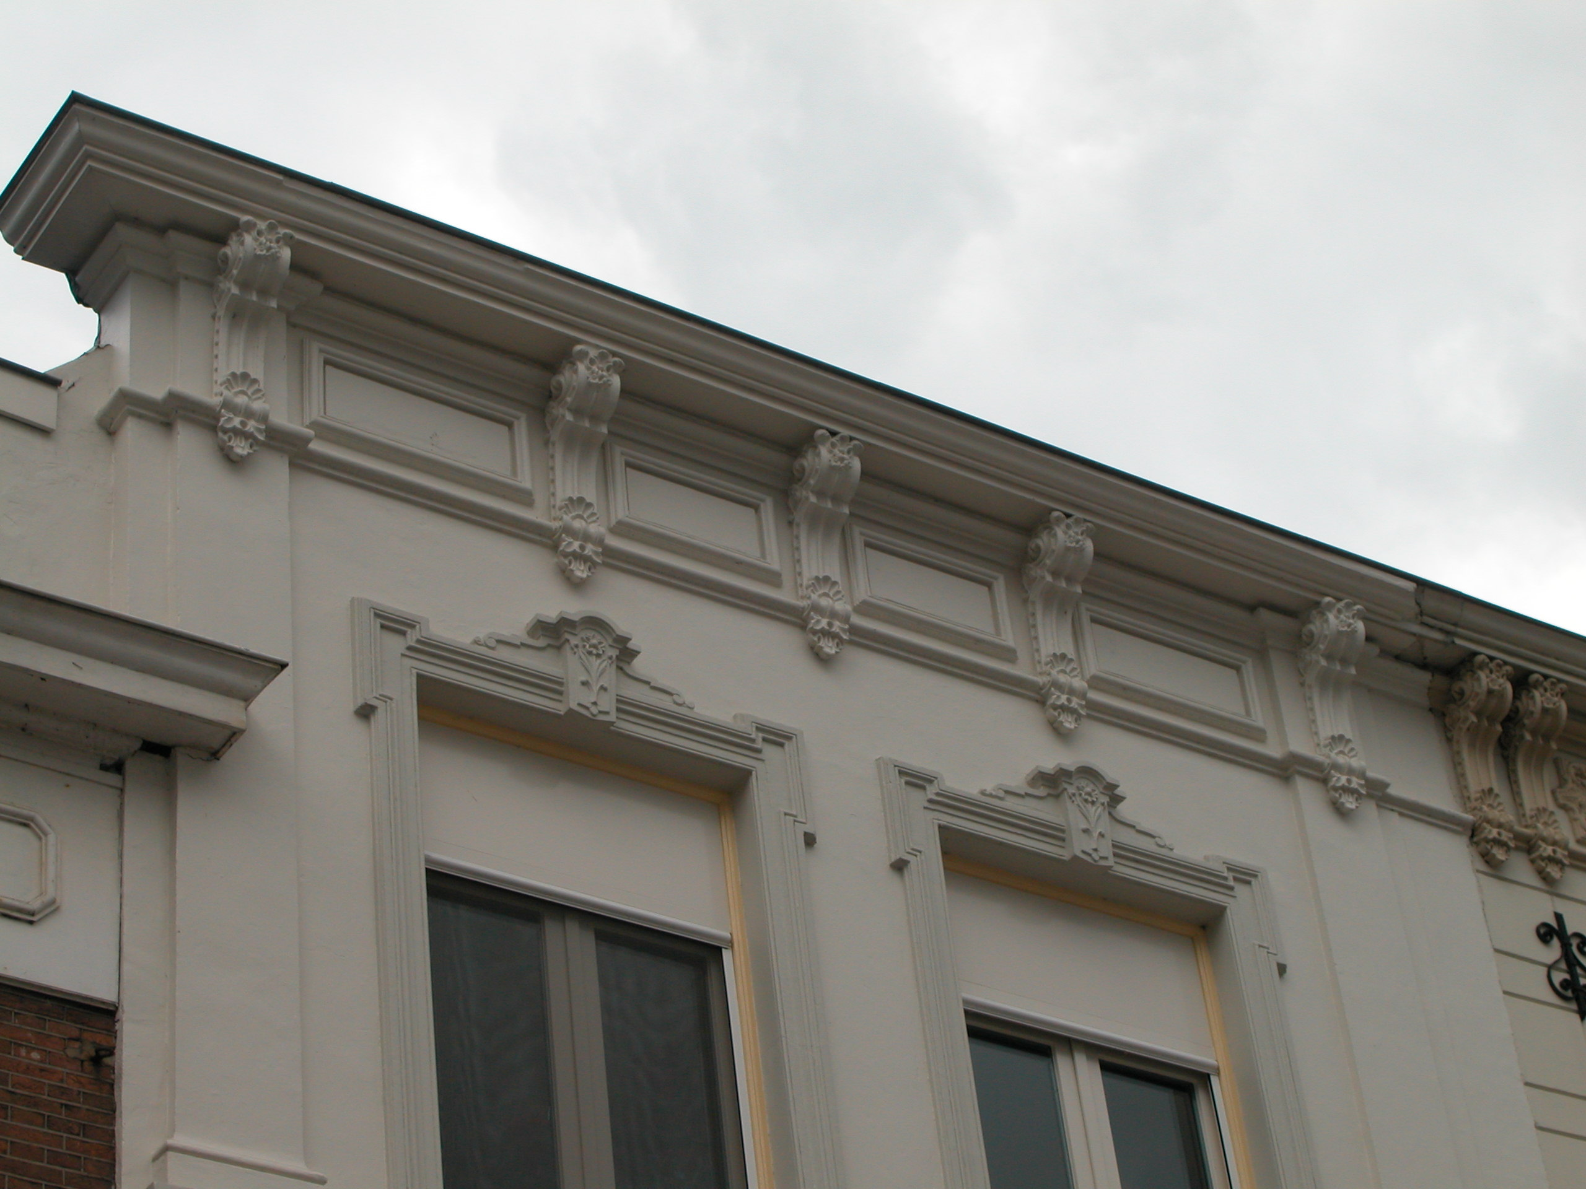

Voorgevel:
De twee vensterassen brede voorgevel (XIXB) is gepleisterd en heeft op de begane grond een pui uit 1964. Links bevindt zich de toegang tot de bovenwoning en rechts hiervan is een grote gevelopening met glas en de winkelingang. De pui is bekleed met natuursteen. Boven de pui heeft de gevel hoekpilasters. De voorgevel lijkt in dezelfde periode tot stand te zijn gekomen als de voorgevel van het rechter buurpand. De verdiepingen worden visueel van elkaar gescheiden door een geprofileerde kordonlijst. Op de eerste en tweede verdieping twee vensters met vernieuwde draairamen. De bovenlichten zijn dichtgezet. De vensters op de eerste verdieping zijn voorzien van hekwerkjes (1964). Alle vensters op de verdiepingen hebben een geprofileerde omlijsting en een kuifje. De gevel wordt afgesloten door een hoofdgestel met architraaf, een fries met velden en geornamenteerde consoles met daarboven een geprofileerde kroonlijst.
Zijgevels:
Het pand wordt aan beide kanten begrensd door bebouwing.

Achtergevel:
De achtergevel is niet zichtbaar vanuit de openbare ruimte. Op tekeningen uit 1997 is de achtergevel van het voorhuis als volgt weergegeven: De begane grond is niet zichtbaar vanwege bebouwing. Van de verdieping is enkel het linker deel zichtbaar. Tegen het rechter deel ligt het halve ovale trappenhuis. Het is een topgevel met links op de eerste en tweede verdieping een getoogde gevelopening. In de top een klein venster.

Ruimtelijke indeling:
In een beschrijving van het pand uit 1992 wordt de indeling als volgt beschreven: Onder het middengedeelte is een tongewelfde kelder. Deze kelder, smaller dan het pand, is van binnenuit toegankelijk. De ingang tot de bovenwoning bevindt zich aan de linker zijde. Aan de linker kant van het pand zit een Engelse trap die tot de bovenste verdieping loopt. Het trappenhuis heeft de vorm van een halve ovaal en bevindt zich op de voormalige open plaats tussen het voorhuis en het achterhuis. De begane grond is geheel ingericht als winkel. Op de verdiepingen van het voor- en achterhuis zijn woningen. Alle trappen liggen links in het pand.

Constructies:
In de beschrijving uit 1992 wordt het volgende gezegd over de constructies van het pand: de eerste verdiepingsbalklaag van het voorhuis is enkelvoudig. Vermoedelijk geldt dat ook voor de tweede verdiepingsbalklaag. De kap is een beschoten kap met schaarspanten en gordingen. Over de zijmuren is geen documentatie voorhanden. Waarschijnlijk heeft het pand gemeenschappelijke zijmuren met de buurpanden.

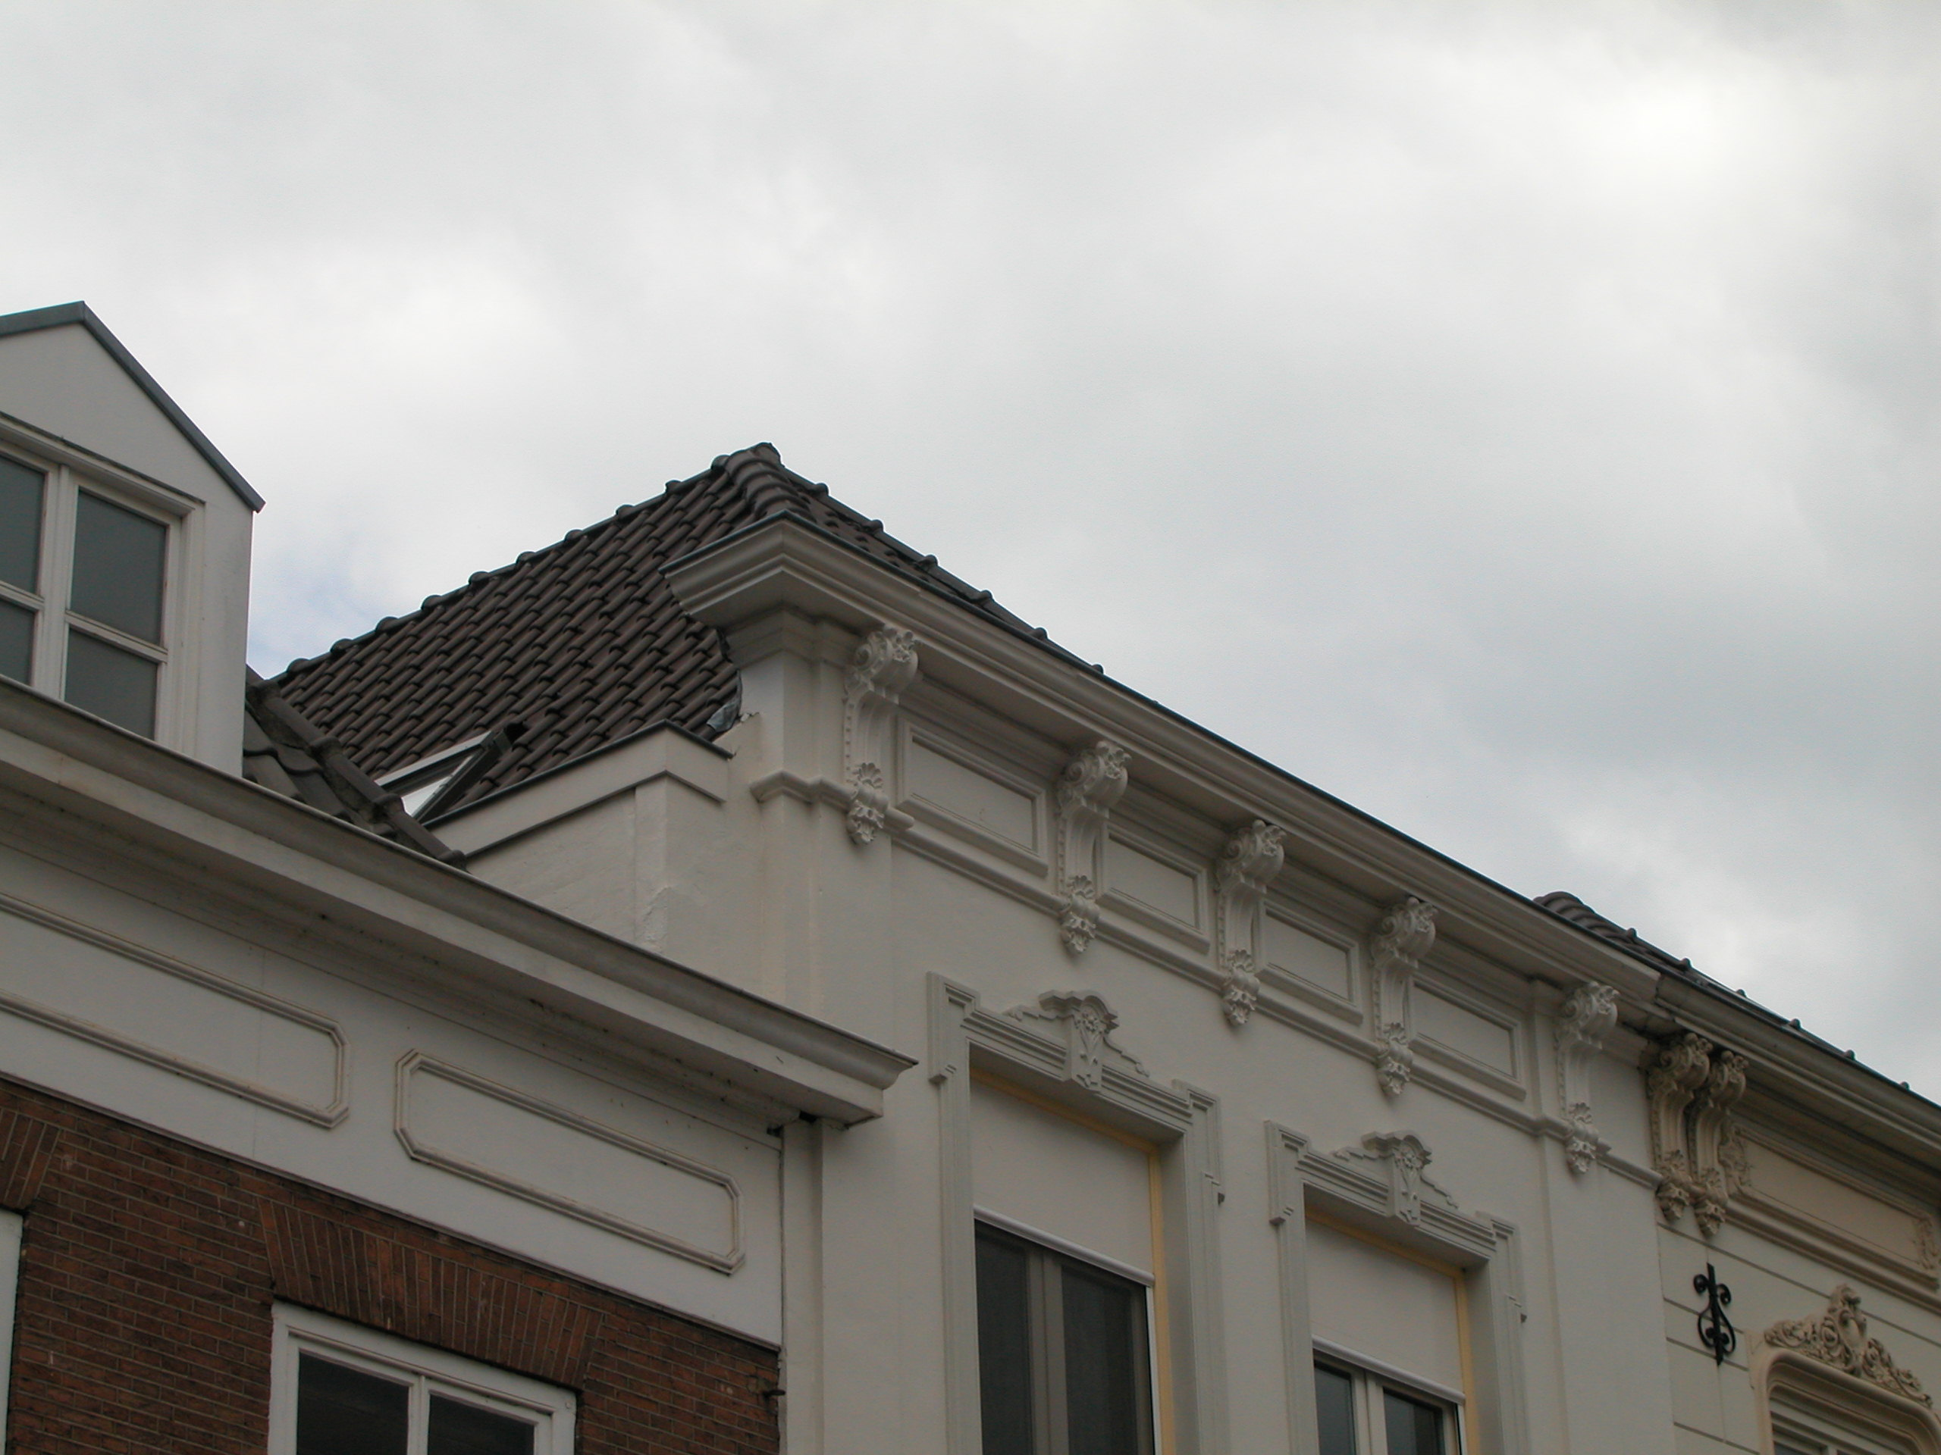

Interieurelementen
Over waardevolle interieurelementen wordt in de beschrijving uit 1992 het volgende gezegd: De Engelse trap in het pand is voorzien van houtsnijwerk (acanthusbladeren). De trap heeft gietijzeren stijlen, traptreden met concave rand en stootborden met aan de zijkanten een profilering. Er zijn in het pand ook nog geornamenteerde stucplafonds aanwezig. Mogelijk is het interieur nog deels 18^{de-}eeuws.

Erf, bijgebouwen, diversen:
In de beschrijving uit 1992 wordt er nog wat gezegd over de achterplaats. In de achtergevel van het pand Postelstraat 11-13 zijn twee ronde nissen te zien. Oorspronkelijk waren hier drie ronde nissen met bustes van de dichters Goethe, Mueller en Schiller. In 1977 is de nis met de buste van Mueller gesloopt. De ronde nissen hebben een geprofileerde geornamenteerde omlijsting.

Motivering voor plaatsing op de gemeentelijke monumentenlijst

1. Architectonische en stedenbouwkundige waarden
Het pand Vughterstraat 41 heeft stedenbouwkundige waarde vanwege de samenhang met de historische gebouwde omgeving en de historische verkavelingsstructuur en vanwege de ligging buiten de eerste en binnen de tweede stadsmuur. Samen met de andere, veelal 19de-eeuwse, lijstgevels aan de Vughterstraat, in het bijzonder met het rechter buurpand, vorm het geheel een fraai historisch ensemble. De 19de-eeuwse voorgevel met geornamenteerde fries en kroonlijst, pilasters en vensteromlijstingen is van architectonisch belang.

2. Bouw- en/of kunsthistorische waarden
Het 19de-eeuwse pand heeft een oudere, mogelijk middeleeuwse kern, waardoor het geheel bouwhistorische waarde heeft. De kelder is een goed bewaard gebleven onderdeel van deze middeleeuwse kern. Daarnaast zijn de behouden elementen uit de 18de eeuw ook van bouwhistorisch belang.

3. Cultuurhistorische waarden
Het pand Vughterstraat 41heeft cultuurhistorische waarde als (voormalig) woonhuis van de speldenfabrikant Luyckx, maar ook als representant van de ontwikkelingen in de tweede helft van de 19e eeuw, toen vele oude huizen langs de belangrijkste straten in Den Bosch geheel of gedeeltelijk werden vernieuwd en vaak van nieuwe voorgevels werden voorzien.

Het object Vughterstraat 41, bestaande uit een 19e-eeuws winkel-woonhuis met een oudere kern en 18de en 19de-eeuwse interieurelementen, is op basis van bovenstaande criteria beschermenswaardig als gemeentelijk monument in de gemeente ‘s-Hertogenbosch

